Экспертное заключение

Автор: Сластухин Антон Юрьевич, группа КБ-61СО
Программа: IDS система для выявления аномальной активности в системе.
Выполнена в рамках курсовой (дипломной) работы:
«Обнаружение аномальной активности в сети на основе анализа статистических отклонений в работе системы»

Научный руководитель: Савинов Дмитрий Александрович
Аннотация: Программа предназначена для автоматического детектирования аномальной активности в операционной системе.
Поддерживает 3 анализатора, которые нужно включать через код(закомментировать в списке анализаторов).
1.CPU – анализирует нагрузку на процессор, активные процессы, дескрипторы, время(пользовательское, системное, время простоя), переключения контекста , прерывания и системные вызовы.
2.DISK – анализ работы диска, обьёмы записанного, прочитанного, количество операций и т.п.
3.NETWORK - анализ параметров сетевого взаимодействия: количество подключений, обьёмы передаваемого, получаемого трафика, количество ошибок.
Анализаторы работают по следующего принципу:
Обращаются к соответствующему сервису представления и получают от него данные для обучения и данные для анализа.
Обучающие данные в момент старта системы используются для обучения анализаторов (наполнение истории изменения параметров и автоматическая корректировка весов каждого параметра)
Сервис представления – это API, которых обращается в MongoDB, извлекает из неё информацию в соответствующем формате, чтобы предоставить анализатору.
Данные в MongoDB поставляют логгеры активности системы – в текущей системе он 1, но собирает всю статистику.

Условия эксплуатации:
ОС Windows 11 24H2 сборки 26100.7462
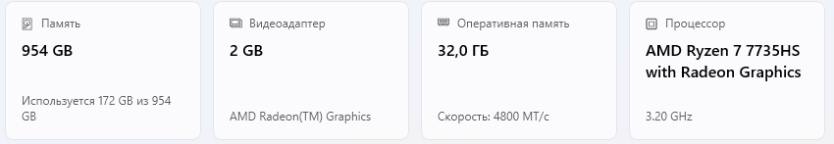

Как запустить:
1.Потребуется развернуть MongoDB на порту по умолчанию
На момент написания, это mongodb://localhost:27017/

2.Для работы логгера и сервиса представлений использован Python
python 3.11.8 (ещё 3.12.7 подходит, тестировал на 2 устройствах, второе было на Win10)
fastapi
psutil
pymongo
GPUtil
pydantic
Пакеты, актуальные на конец 2025 года

2.1 Запуск логгера
Точка входа: IDS_BL/logger_total_api.py
Команда запуска через консоль: uvicorn logger_total_api:app --reload --port 8000

(?) Может потребоваться запускать от имени администратора

Как проверить его работу:

1) Наблюдать за консолью – в консоли
Пишет сообщения такого вида – ошибок быть не должно
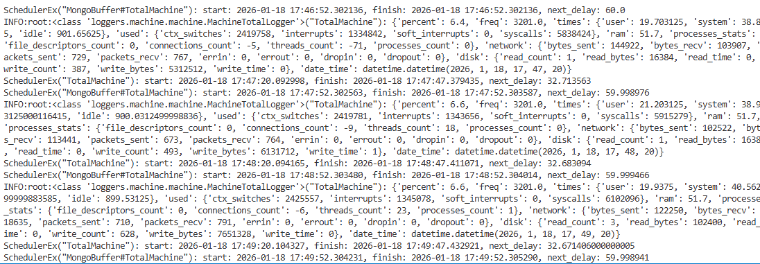

Тут 2 потока, которые стартуют по расписанию:
1.Сам логгер, стартующий раз в 1 минуту
2.И MongoBuffer, который раз в 1 минуту сбрасывает данные в MongoDB – сделан на будущее, чтобы при работе многих логгеров не душить базу частыми коннектами.

2) Спустя пару минут зайти в MongoDB в базу test_ids, там должны появиться первая коллекция
Коллекция – это группировка данных по 10 минут, т.е. 24 часа дробятся на коллекции по 10 минут – это удобно для анализа, тк анализатор стартует раз в 10 мин и за раз всё проверяет.
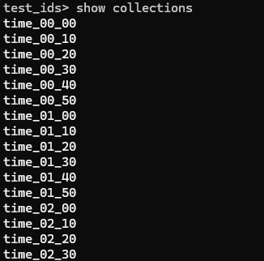
(?) Это своего рода индексация, чтобы быстрее запросы выполнялись при росте базы.

3) посмотреть файлы в коллекции, ожидаются файлы такого вида
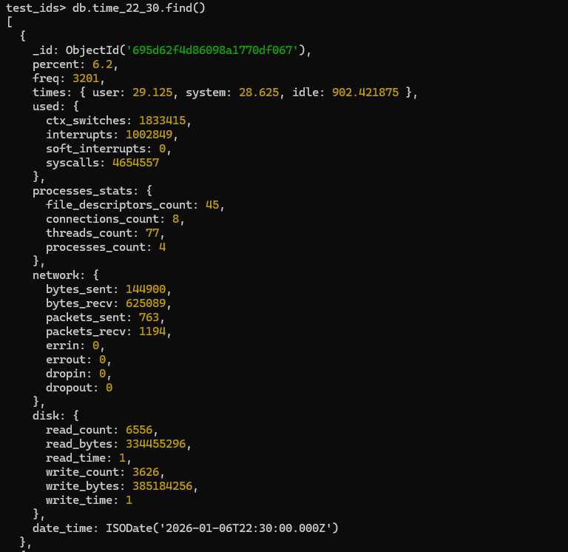

2.2 Запуск сервиса представления
Точка запуска: IDS_BL/view_service_total_api.py
Команда запуска: uvicorn view_service_total_api:app --reload --port 8001

Ожидается, что на 8001 порту откроется API, которое будет отдавать актуальные данные для анализа и тестовые:
Нужно перейти по http://127.0.0.1:8001/docs
Поднимется интерфейс Swagger

Первый метод get_actual
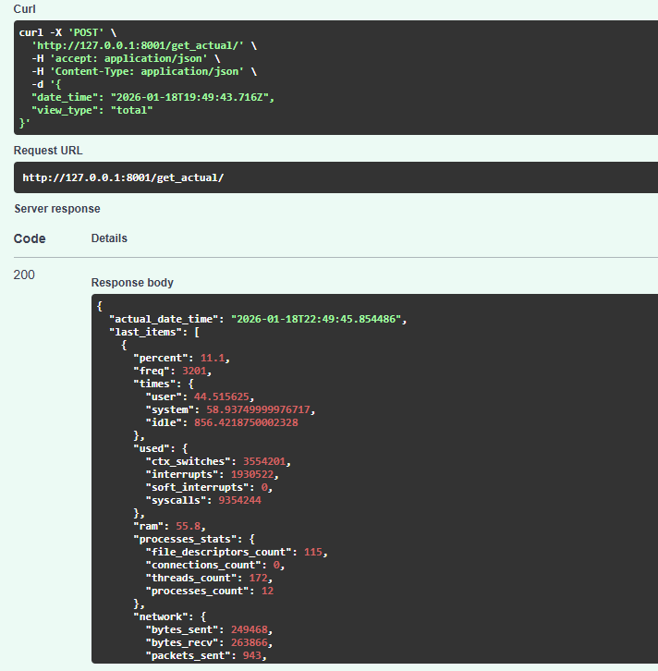

Поддерживает несколько типов представлений: total, cpu, disk, network
Принимает на вход дату, например 2026-01-18T22:49:45
Система вернёт все последние записи с 2026-01-18T22:40:00 до 2026-01-18T22:50:00

Второй метод аналогичный, но он возвращает данные для обучения.
Там добавляется доп параметр hour – указывается час, в рамках этого часа по коллекциям собираются данные для обучения

Например: запросили hour=10
На выходе будут данные из коллекций time_10_00, time_10_10, …, time_10_50

Это построено на предположении, что данные в разрезе соседних коллекций близки по характеру.

Важно понимать, что в обучающем наборе не возвращаются последние данные – тк они будут проанализированы в последствии.
3.анализаторы реализованы на языке C#
Версия .NET 8.0
Остальные зависимости прописаны в файлах конфигурации проекта – их нужно поставить через NUGET перед запуском.

Код запуска в IpsExampleConsole – это консольное приложение
В приложении нужно выбрать тип анализаторов – 1 или сразу 3, по умолчанию стартует 1(CPU)

Когда запустите, увидите в консоли логи анализатора – например
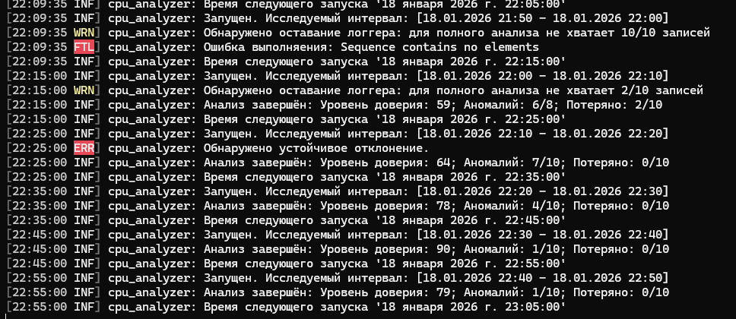

Конфигурация настроек анализатора не выведена в файлы – только в коде
В классе
IPSLib\Examples\MachineIDS\MachineIDS.cs

Среда разработки, используемые языки программирования, библиотеки, пакеты:
Описал выше, по порядку запуска

Объём программы:
(исходного текста)
Обьём текста анализировать крайне неудобно(много файлов), дам оценку скомпилированному варианту:
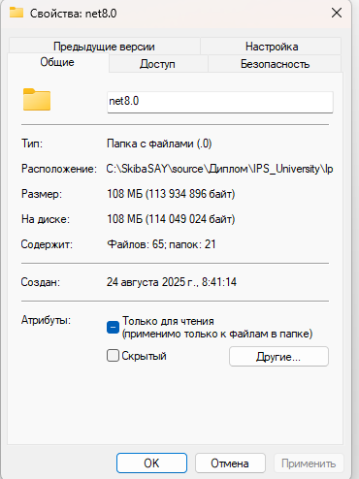 около 10МB

Используемые принципы и алгоритмы решения задач:
Должны быть описаны теоретические принципы, методы решения и алгоритмы, использованные в связи с определенными функциями и со структурной организацией программы.

Структура программного средства:
Архитектура подсистемы сбора и представления.
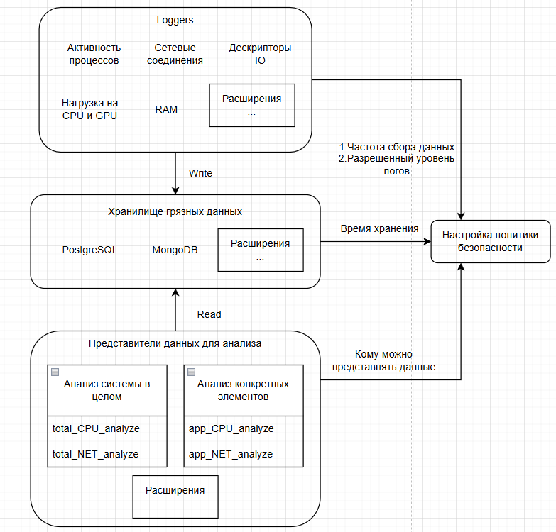

Общая идея всего построения.
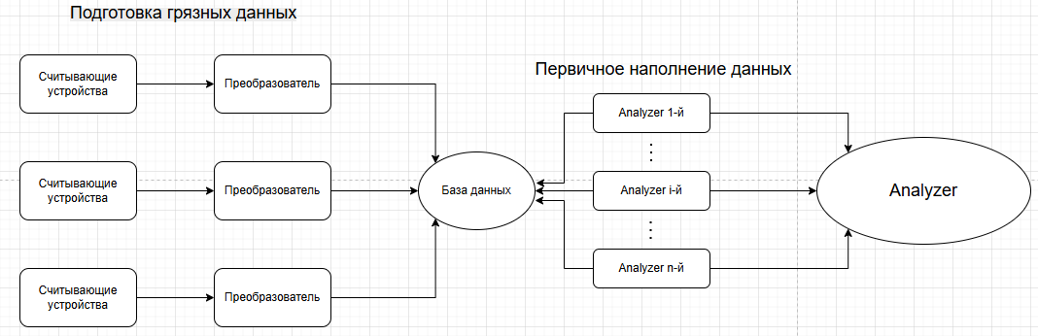

Устройство анализатора
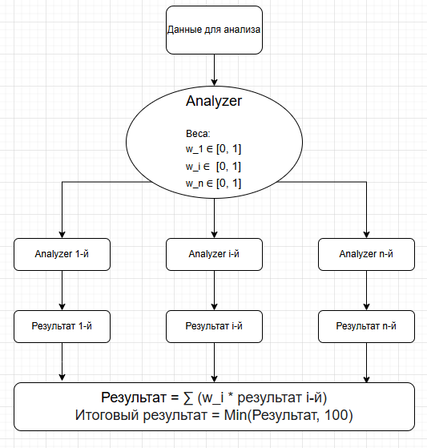
Результат – это значение от 0 до 100, чем выше к 100, тем выше уровень доверия системы к анализируемым данным.

Алгоритм анализа построен на словарях, для хранения истории активности – класс History в C#.
И адаптивном алгоритме подбора весов по обучающему набору – реализован в
IPSLib\EstimationPredictors\DeterminePredictor\DeterminePredictor.cs
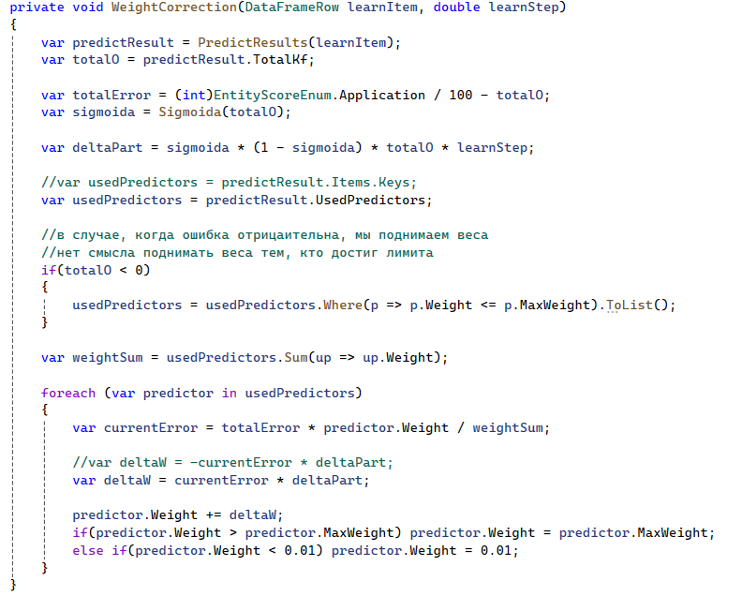
Теоретически данный алгоритм описан во многих статьях по машинному обучению – в дипломе тоже описан, в блоке про автоматический подбор весов.

Архитектура и реализации исключительно авторские разработки.

Главное запускайте всё в том порядке, который описал.

Тестирование:
Тестирование проводил на собственной системе, данные для тестирования собирались в течение 10 дней, в период подготовки к ГОС экзаменам.
(!) Для старта системы вполне достаточно 1 дня, особенно для сервера с +- прямой зависимостью нагрузки от времени.

Дата Подпись автора:

Заключение комиссии:

Дата:

Члены комиссии:

